Des nouvelles dans la faculté de l’agriculture en Moshtohor : Magistère pour cultiver les terres arides : Un nouveau programme d’étude pour la maîtrise de la culture des terres arides.

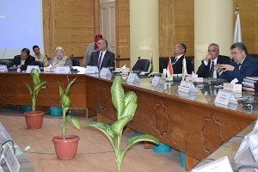
Lors de sa réunion sous la présidence du prof. Elsayed Elkaddi Président de l’Université de Banha, le conseil de l’Université de Banha a accepté la proposition de la Faculté de l'agriculture de Moshtohor de faire un nouveau programme d’étude pour la maîtrise de la culture des terres arides pour répondre à la demande pour de telles études.
Lors de la réunion, le prof. Elsayed Elkaddi Président de l’Université de Banha a demandé du doyen de la Faculté de l'agriculture, la nécessité de compléter les exigences de ce programme d’étude et la nécessité de préparer une étude de faisabilité pour la mise en place du programme et assurer la disponibilité des membres du corps enseignant qui se spécialisent dans ce programme.

